周末何處去 踏青賞櫻當季最IN
（編輯部整理）

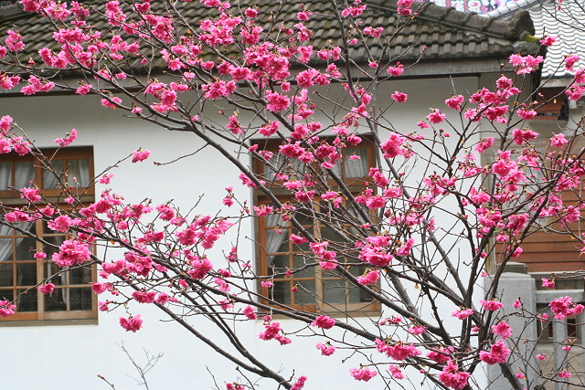
春暖花開，與櫻花來場美麗的邂逅吧！

時序入春、繁櫻盛開，全台陸續舉辦大型賞櫻活動。陽明山是北台灣最具知名度的賞櫻重鎮，還可順遊士林官邸玫瑰、竹子湖海芋相關周邊景點。台中縣和平鄉大雪山林道櫻花在雲霧飄渺中盛開，加上海拔較高，雲海時有所見，置身其中彷彿人間仙境。如果以上靜態景點滿足不了好動的您，那就帶著相機與背包，坐上舉世聞名的阿里山小火車，與滿山遍野的吉野櫻來場美麗的邂逅吧。

草山賞櫻之旅 玫瑰海芋競艷
北台灣賞櫻重鎮陽明山花季已於2月20日起跑，實地走訪陽明山，櫻花已開了近五成，隨著氣候漸暖，預計三月下旬所有花種都會盛開，陽明山櫻花種類繁雜，包括粉嫩的昭和櫻、晶盈的吉野櫻，以及一落深紅的台灣山櫻花。
由於櫻花花期較短，錯過了陽明山櫻花盛宴也沒關係，湖山里竹子湖海芋已在春寒料峭中悄悄盛開，一朵朵馬蹄型白綠相間的海芋花田，是山坡上最令人怦然心動的景象。由於士林官邸正值玫瑰展期，建議民眾可先到士林官邸欣賞來自不同國家的名貴玫瑰，再到陽明山公園看櫻花與杜鵑，最後再前往竹子湖欣賞海芋，還可順遊擎天崗、涓絲瀑布等風景名勝。

大雪山林道 櫻花盛開在雲霧飄渺中
台中縣和平鄉山區的大雪山林道的櫻花交替開花，染紅了整片山頭，加上陪襯雲海煙嵐，風景猶如仙境。雪山國家森林遊樂區位於海拔約二千餘公尺，涵蓋暖溫寒三種林帶，孕育著豐富的野生植物相，如今櫻花與玉山假沙梨又再度將這片山林的景色點綴成了如彩虹般的姿態。
林務局東勢林管處處長陳奕煌表示，現在正是觀賞櫻花及玉山假沙梨的良機，花蜜更招來了冠羽畫眉、綠繡眼等稀有鳥類，喜愛攝影、賞鳥，以及大自然的朋友千萬不可錯過。

搭小火車賞櫻 阿里山FUN遊趣
眾所矚目的「阿里山櫻花季」將從3月15號起展開為期一個月的賞花期，阿里山森林遊樂區裡的櫻花，以白裡透紅的日本原生種「吉野櫻」最多，再加上趣味盎然的小火車，預料將吸引大批人潮上山賞花。
為抒解人潮，阿里山國家風景區管理處處長曾漢洲建議民眾多搭乘台鐵或高鐵，再接駁阿里山小火車上山，體驗「搭小火車賞櫻」的樂趣，也可避開壅塞車潮。南投縣的霧社山櫻花目前也已經盛開，還有九族文化村內種植了三千多棵櫻花，正推出「九族櫻花祭賞花特惠案」，活動將一直持續至三月底止。

◎附錄︰
陽明山國家公園︰http://www.ymsnp.gov.tw/；電話：(02) 2861-3601
東勢林區管理處︰http://dongshih.forest.gov.tw/；電話：(04) 25150855
阿里山國家風景區︰http://www.ali.org.tw/；電話：(05)259-3900
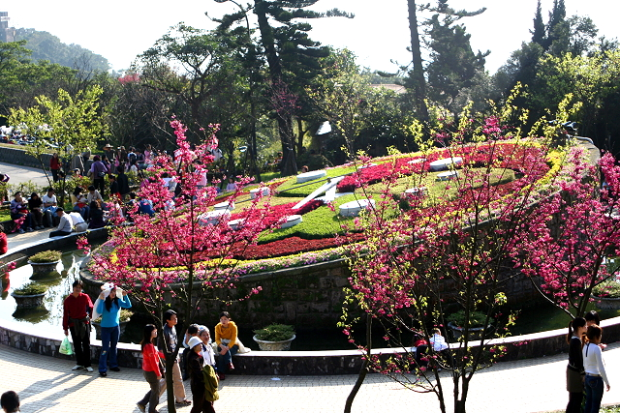
陽明山花季正式展開，吸引眾多遊客前來賞櫻。 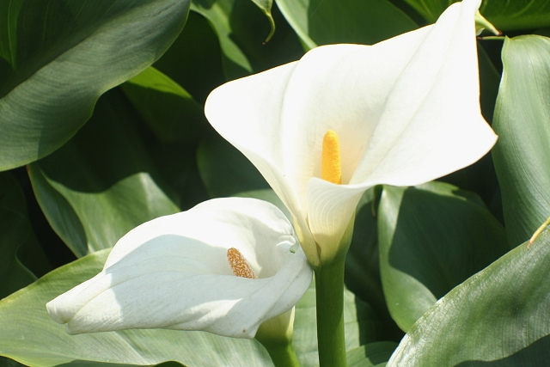
竹子湖海芋已在春寒料峭中悄悄盛開，馬蹄花型極為討喜。 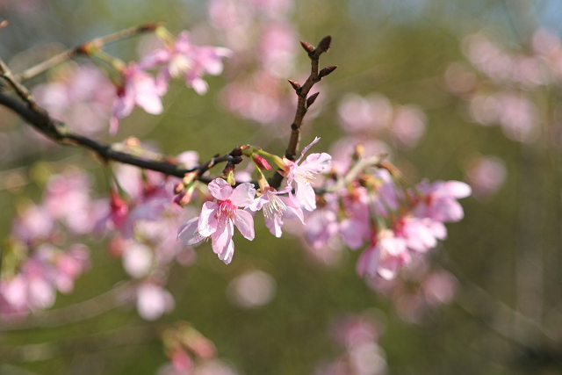
台灣櫻花種類眾多，一般常見的為台灣山櫻花、昭和櫻、吉野櫻等，圖為昭和櫻。 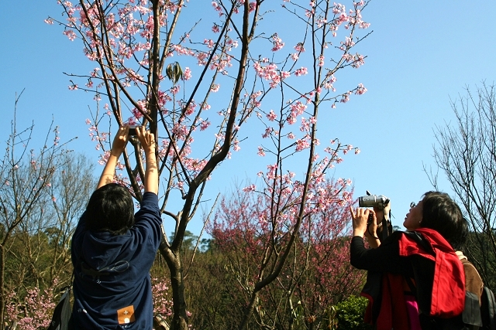
現在正是櫻花盛開的季節，趕快帶著背包與相機，為春天留下最美的記憶吧。

